第2节 欧姆定律 精品练习题
一、选择题
1.如图所示电路，电源电压恒定为12V，L₁、L₂为两只相同的灯泡，灯泡的额定电压为12V，灯丝电阻为24Ω且保持不变，电压表和电流表连接完好。当闭合开关S时，发现灯L₁发光、灯L₂不发光，则此时电压表和电流表的示数分别为（ ）
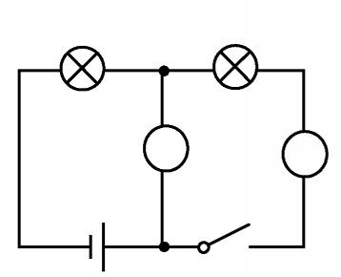
V
A
S
L₁
L₂
A．6V 0.25A B．12V 0.5A
C．0 0.25A D．0 0.5A
2.如图所示，电源电压保持不变，只闭合开关S时，电流表的示数为0.2A，若再闭合开关S₁，发现电流表的示数为0.5A，此时通过R₁的电流为I₁，通过R₂的电流为I₂，则（ ）
A
R₁
S₁
R₂
S₂
A．I₁∶I₂=2∶5 B．I₁∶I₂=3∶5
C．R₁∶R₂=3∶2 D．R₁∶R₂=2∶3
3.如图所示的电路中，电源电压恒定不变，R₁为定值电阻，闭合开关S，在滑动变阻器的滑片P向右滑动的过程中，下列四个选项中，判断正确的是（ ）
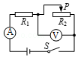
A.电流表、电压表的示数均变小
B.电流表、电压表的示数均变大
C.电流表示数变大、电压表示数变小
D.电压表与电流表示数的比值变小
4.如图所示，R₀为定值电阻，R₁为滑动变阻器，A₁，A₂为实验室用电流表（接线柱上标有“﹣”，“0.6”，“3”），闭合开关后，调节滑片P．使两电流表指针所指位置相同。下列说法正确的是（ ）
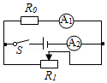
A.电流表A₁与A₂的示数之比为1：4
B.通过R₀与R₁的电流之比为4：1
C.R₀与R₁两端的电压之比为1：4
D.R₀与R₁的阻值之比为4：1
二、填空题
5.如图所示是A、B两定值电阻的U－I图像，由图像中信息可知：通过A导体的电流为0.2A时，A导体两端电压为_______V；若将A、B两电阻并联接在4V电源的两端，则电路中干路里的电流为_______A。
U/V
I/A
6
4
2
0
0.2
0.4
0.6
A
B
6.如图所示，电源电压保持不变，电阻R₁＝5Ω，R₂＝15Ω．只闭合开关S₂，R₁与R₂为______联；断开开关S₂，且闭合开关S₁和S₃，R₁与R₂为______联，此时通过R₁与R₂的电流之比为_______．
S₁
S₂
S₃
R₁
R₂
7.如图是酒驾检测中酒精检测仪的简化电路图。R₀为定值电阻，R₁为气敏电阻，它的阻值随酒精气体浓度增大而减小。闭合开关，电源电压保持不变，若驾驶员呼出的酒精气体浓度越大，测试仪的电路中的电流 ，电压表示数 。
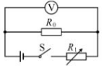
8.如图所示，R₁=10 Ω, 开关闭合后电流表的示数是0.2 A，电压表的示数是4 V，R₁=两端的电压为_______V，R₂的电阻为_______ Ω。
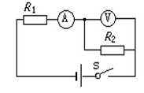
三、综合能力题
9.如图甲所示的电路中，电源电压为18V保持不变，电阻R₁的阻值为10Ω。闭合开关S后，电流表A的示数如图乙（a）所示。
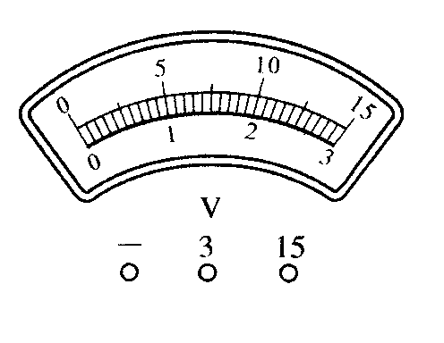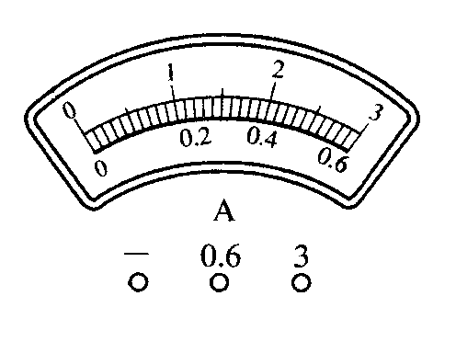
A
S
A
B
C
D
R₁
R₂
P
（a）
（b）
图甲
图乙
（1）求电阻R₁两端的电压U₁。
（2）求此时滑动变阻器R₂连入电路的阻值。
（3）此时要测量滑动变阻器R₂两端电压，应该把（b）图电压表接入_______两点间（选填“AB”、“CD”），选择电压表的量程是_______。
第2节 欧姆定律精品练习题参考答案
一、选择题
1.答案：D 2.答案：D
3.答案：CD 4.答案:D
二、填空题
5.答案：4 0.6
6.答案：串 并 3∶1
7.答案：增大、增大。
8.答案： 2，20。
三、综合能力题
9.答案：（1）8V（2）12.5Ω（3）CD，0—15V。

